春臨山東‧青島世界園藝博覽會 金色海岸風情八日
縱情山東山水之靈秀，感悟齊魯人文之魅力
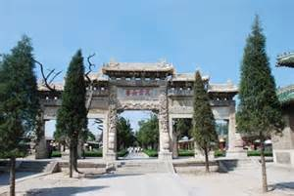 | 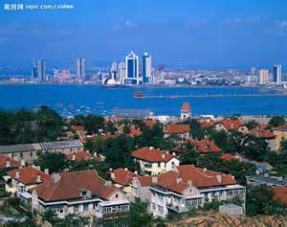 | 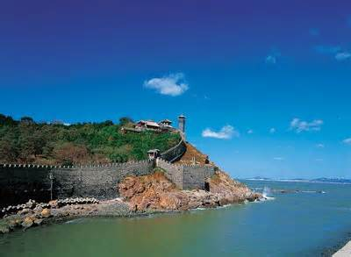
濟南-大明湖 | 青島一景 | 煙台-蓬萊閣
■參考航班：
航空公司 | 航 段 | 航班編號 | 起飛機場 | 起飛時間 | 到達機場 | 抵達時間
山東航空 | 台北煙台 | SC-4078 | 桃園國際機場 | 19：50 | 煙台國際機場 | 22：20
山東航空 | 煙台台北 | SC-4077 | 煙台國際機場 | 16：20 | 桃園國際機場 | 18：50
■行程特色：
- 使用山東航空直航台北飛往山東半島，特別安排煙台進出，讓您旅遊更舒適愉快。
- 體驗文化的山東：
走進山東，您永遠不會感到漠然乏味，濟南的泉、青島的海、煙台的仙、泰安的山、曲阜的
儒家文化、濰坊的風箏，都無不讓人拍案稱絕。千古風流人物，譜寫出一個風起雲湧、山河壯麗
的山東。
- 楊家埠民俗大觀園：楊家埠民間藝術大觀園，園內設風箏廠、  民俗館、年畫館、風箏博物館、古店鋪一條街、文物館、嫦娥  奔月臺等數十個景區。楊家埠風箏古樸，新穎，美觀，是富有  民藝情趣且又耐玩味藝術珍品;楊家埠年畫更是受人喜愛，神話傳說，民間故事，戲曲人物瑞獸祥禽，無不栩栩如生。連年有  魚，招財進寶，五福捧壽，更是反映了勞動人民的欣欣嚮往和  對美好生活的追求與期盼。集風箏生產、年畫印製與民俗旅遊 | 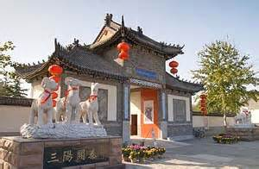
為一體，產品獲“山東工藝美術百花獎”、“中國民間藝術一絕大展銀獎”、“中國出口商品博覽會優秀產品獎”、“國際風箏博覽會金獎”等多項大獎。
■體驗山東的酒文化：
◆啤酒博物館：青島啤酒博物館是青島啤酒為慶祝建廠百年所  規劃開放的景點，坐落在青島啤酒一廠的區域內，2003年8  月15日正式對外開放。整體建築屬於1903年的德式工業式  建築，總面積為6000多平方公尺，分為百年歷史和文化、生  產工藝、多功能區三個參觀區域。 | 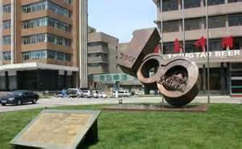
- 張裕酒文化博物館：張裕葡萄釀酒公司是由南洋富商張弼士  先生于1892年在煙台投資創辦，清朝重臣李鴻章簽發執照  。1912年孫中山先生為張裕公司親筆題贈“品重醴泉”。  1915年張裕公司的白蘭地、紅葡萄、雷司令、瓊瑤漿榮獲  “巴拿馬太平洋萬國博覽會”金質獎章和最優等獎狀。1987  年國際葡萄、葡萄酒局命名為亞洲唯一的“國際葡萄、葡萄  酒城”。百年地下大酒窖和酒文化展廳，展示了中國民族釀  酒工業的百年輝煌歷史。 | 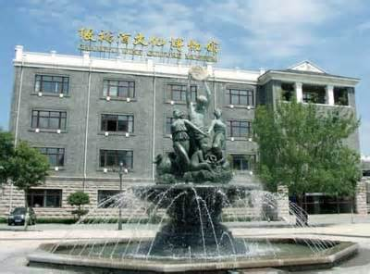
■特別安排青州【駝山石窟】其有大小石窟五處，佛像638尊，為山東最大的摩崖造像群。其中最
早有南北朝時期的北周，還有之後的唐朝，其造像精美，有歷史價值。
■昭德古街是一直是回族聚居區，民族特色濃鬱。古街一直保持原有歷史格局，老店鋪、青磚小瓦
，古式木質板門，依稀可見當年商賈雲集、游人如織的繁華。
■景芝古鎮是山東省三大古鎮之一，以釀酒聞名於世，是中國高粱燒酒的發源地之一。景芝名吃繁多
，聞名遐邇，三頁餅、金絲面、綠豆糕、芝麻片等被列入中國食品大全。
■山東新地標
【青島跨海大橋】位於中國山東省青島市，為跨越膠州灣、銜接青蘭高速公路的一座公路跨海大橋
，全長41.58千米，是世界上已建成的最長的跨海大橋，比前任「冠軍」杭州灣跨海大橋長了0.48
千米。
【青島海底隧道】膠州灣海底隧道，又稱青島膠州灣隧道，是我國最長的海底隧道。隧道全長7800
米，分為路上和海底兩部分，海底部分長3950米。該隧道位於膠州灣灣口，連接青島和黃島兩地，
雙向6車道。
■特別安排正宗山東風味料理：【RMB30~40】
◆青島~膠東風味、本幫風味 ◆海陽~本幫風味 ◆煙台-本幫風味 ◆威海~本幫風味
◆濰坊-濰縣風味
等各式風味餐外，所有中式合菜均採八菜一湯！
■【貼心安排】：每人每天礦泉水一瓶
■【購物站】：NO SHOPPING
■【自費項目】：船遊膠州灣+電視塔+青島夜遊(台東街) 新台幣：1000元/人
以上行程如有老人、小孩之門票一概不退
■飯店介紹：
※煙台-海悅大廈大酒店或同級【★★★★】
2013年開業 350間房 電話0535-8200888-6166 傳真0535-8200886
煙臺海悅大廈地處煙臺市行政中心，是由山東銀座旅遊集團運營管理的高級海景會議型酒店。酒店西臨銀座商城、五彩廣場，南臨佳世客購物中心、煙臺大學，向東步行20分鐘即到煙臺國際博覽中心和渤海海邊。自酒店驅車15分鐘，可達馬山寨高爾夫俱樂部，到萊山國際機場僅需20分鐘；煙臺大學、濱州醫學院、煙臺體育公園和第二海水浴場均在5分鐘車程之內。
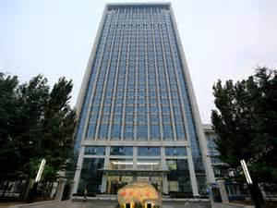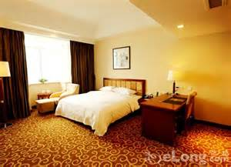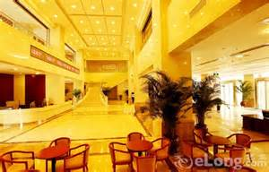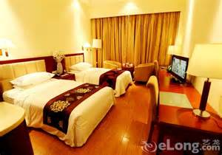
※濰坊-麗景大酒店或同級【★★★★】
2009年開業 404間房 電話0536-8399999 傳真0536-8320029
濰坊麗景酒店隸屬于卓信集團，是一家集客房、餐飲、娛樂於一體的高星級酒店。酒店地下一層（停車場），地上二十一層，總面積為33000平方米，單體標準客房面積約32平方米。其中一層含有：大堂、總台、商務中心、大堂吧、商店、等候區、行李房、二十四小時餐廳等。
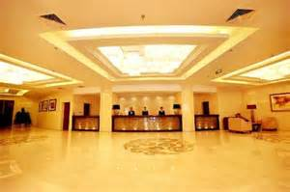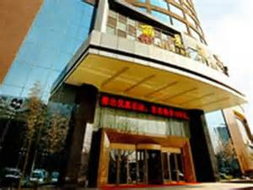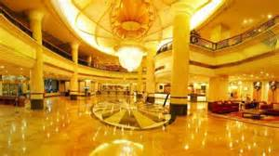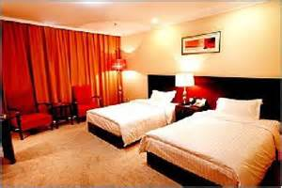
※青島-廣業錦江大酒店或同級【★★★★】
酒店位於李滄區核心位置，由錦江國際酒店管理公司管理的青島市區北部唯一四星級涉外酒店，集休閒、度假、商務、會議等於一體，裝飾典雅豪華，各類設施設備完善齊全，是中外商務客人及旅遊者下榻的理想場所。青島廣業錦江大酒店是中外商務客人及旅遊者理想的下榻之處。酒店建築面積2.6萬平方米，樓體分為有A座及錦江酒樓，酒店A座擁有客房214間（套），各類設施設備完善齊全。來到充滿典雅、華貴又融合中式文化底蘊的廣業錦江大酒店，您總會體會到我們"賓客至上，真情服務"的誠意。
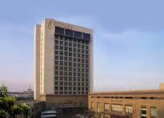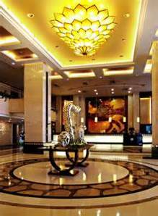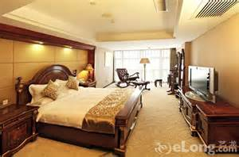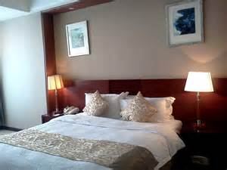
※海陽-最佳西方渡假酒店或同級【準★★★★★】
2013年開業 255間房 電話0535-2739008 傳真0535-2739005
海陽最佳西方望海溫泉大酒店地處山東半島青島以東80公里，海陽是一個美麗的新興海濱旅遊度假城市，亞洲沙灘運動會的舉辦地，距離煙台、蓬萊、威海均相距百里，交通便捷，全程高速道路暢通，氣候適宜度假休閒，是國家級的旅遊度假區。酒店是煙台近郊首家國際連鎖品牌酒店，也是美國貝斯特韋斯特酒店集團首家進駐煙台的酒店，酒店戶戶擁有親海陽台，房間並配有精緻小廚房及全套設施，是舉家或親朋摯友度假休閒的好去處，酒店配套設施齊全，有大型宴會廳、會議中心、中餐廳、韓餐廳、西餐廳及露天溫泉泡池等，在消除您旅途疲憊的同時令您感覺到放鬆、舒適、愜意。2013年開業255間房 電話0535-2739008 傳真 0535-2739005
酒店致力打造海陽乃至煙台最具特色的高標准旅游度假型酒店。
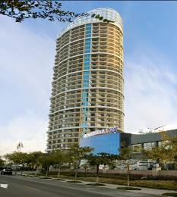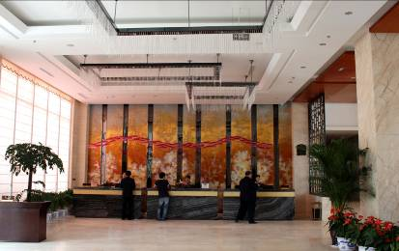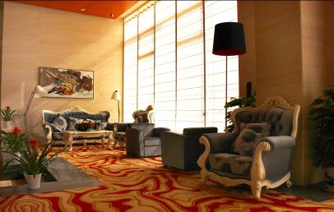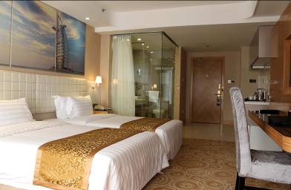
有★標記為入內參觀 ▲下車遊覽 ●特別安排（無符號註記之景點為行車經過遊覽）
第  一  天 | 台北  ／  煙台 | 今天集合於桃園國際機場，搭機飛往位居黃海、渤海之濱，是中國唯一一座『  雙海名城』－煙台。以往提到煙台，總不離『煙台蘋果、萊陽梨』的聯想，但『背倚仙山之祖、襟帶黃渤之濱』的地理位置，讓煙台自古以來即是文人騷客，異域商賈留戀之地；因為在山之巔，雲霧飄渺的昆崳山是修道登天的瑤池仙山，在海之崖，傳唱千古的蓬萊閣是八仙過海的丹崖仙境，於是在煙台，不僅能大啖香甜水果、生猛海鮮，亦能穿梭古今，悠遊於中西之境，仿佛是天上仙境灑落人間，處處飄散令人迷戀的魅力。煙台絕對是您不可錯過的美麗仙境。抵達後前往酒店休息，等待明日的山東之旅。
第  一  天 | 膳 食 | 早：X | 午：X | 晚：機上簡餐
第  一  天 | 住 宿 | 煙台-海悅大廈酒店或同級【★★★★】
第  二  天 | 煙台  ／  棲霞  ／  濰坊 | 早餐後驅車前往位於煙台市芝罘區的【張裕酒文化博物館】，張裕葡萄酒聞名中外，並於１９８７年經葡萄酒酒局評定為中國第一個、亞洲唯一的“國際葡萄酒城”。隨後前往棲霞【牟氏莊園】，又稱牟二黑莊園，坐落於山東省棲霞市城北古鎮都村（原霞光三路北首）的牟氏莊園，是北方頭號大地主牟墨林家族幾代人聚族而居的地方。整個莊園建築結構嚴謹，緊固墩實，雄偉莊重，是中國北方規模最大、全國保存最為完整、最具典型性的封建地主莊園。牟氏莊園以其恢巨集的規模、深沉的內涵，被諸多專家學者評價為“百年莊園之活化石”，“傳統建築之瑰寶”。【特別安排體驗山東大饅頭的製作】。爾後驅車前往素有“中國風箏之鄉”之美稱的《濰坊》。
第  二  天 | 膳 食 | 早：飯店內 | 午：中式料理RMB30 | 晚：濰坊風味RMB40
第  二  天 | 住 宿 | 濰坊-麗景大酒店或同級【★★★★】
第  三  天 | 濰坊  ／  青州  ／  濰坊 | 早餐後驅車前往素有海岱名珠之稱的「東方古州」，青州位於齊魯大地，是一座歷史悠久的古城。抵達後前往【駝山石窟】因山形似駝，故稱“駝山”。駝山除天然景觀外，主要以它為數眾多的石窟造像而聞名海內外。駝山主峰東西，懸崖聳空，著名的駝山石窟造像就在這裡，駝山共有大小石窟五處，有佛像638尊，最大的高7米有餘，最小的高度還不足10厘米。無論個體大小，每一尊佛像都直接遙望著對面的山體巨佛。我恍然明白，這應該就是佛家所說的「一佛出世，千佛護持」。隨後前往【青州博物館】  青州市博物館是一座綜合性地志博物館。它收藏文物之豐富和品類之珍貴，在全國同級博物館中名列前茅。整體設計為一古典式民族建築群，展廳分別為單簷、重簷歇山式建築，四圍合抱，間之以回廊相連。廳廊均以金色琉璃瓦覆頂，簷牙高啄，金碧輝煌，展示出濃郁的傳統特色和歷史氣氛。館內現存文物已達兩萬件，是目前我國規模最大、收藏文物最多、門類最全的縣級博物館，有“小大博物館”之稱。爾後前往【昭德古街】  昭德古街一直是回族聚居區，民族特色濃郁。古街一直保持原有歷史格局，老店鋪、青磚小瓦，古式木質板門，依稀可見當年商賈雲集、遊人如織的繁華。之後前往【井塘古村】井塘古村始建於明代景泰七年，依山而建，依託衡王府院落，形成了具有明代建築風格又有西部山區居住特色的古建築群，是山東省內保存比較完好的一處古村落。
第  三  天 | 膳 食 | 早：飯店內 | 午：中式料理RMB30 | 晚：濰坊本幫風味RMB40
第  三  天 | 住 宿 | 濰坊-麗景大酒店或同級【★★★★】
第  四  天 | 濰坊  ／  青島 | 早餐後前往參觀年板畫製作過程【楊家埠民俗大觀園】，楊家埠風箏與木板年畫工藝，除了是濰坊最引以為傲的工藝，更是山東省屈指可數的民俗瑰寶。在展示館內可了解楊家埠木板年畫的歷史與特色，楊家埠年畫的起源始自明代，具濃郁的鄉土氣息、色彩對比鮮明強烈及藝術手法誇張等三個主要特色。木板年畫，更名列“中國三大民間年畫產地之一”，與天津的楊柳青、蘇州的桃花塢齊名，也是“中國風箏四大產地之一”。隨後前往中國特產之鄉安丘。抵達後前往【景芝古鎮+景芝景陽春酒廠+品酒】，山東省三大古鎮之一，景芝鎮以釀酒聞名於世，是中國高粱燒酒的發源地之一。“一品景芝”被評為中國十一大名酒之一、為國家認定的芝麻香型白酒的代表產品、中國白酒著名創新品牌。景芝名吃繁多，聞名遐邇，三頁餅、金絲面、綠豆糕、狀元糕、芝麻片等被列入中國食品大全。景芝歷史悠久、文化薈萃，早在五千年前即有人類文化在此定居，1957年在鎮東南發掘出土的“黑陶薄壁高柄杯”，是龍山文化的產物。景芝鎮，迄今已有5000年釀酒歷史。蘇軾在超然臺上賞月飲景芝景陽春酒後，吟頌出千古名詞『水調歌頭』：＂明月幾時有，把酒問青天？不知天上宮闕，今夕是何年。我欲乘風歸去，唯恐瓊樓玉宇，高處不勝寒。起舞弄清影，何似在人間。轉朱閣，低綺戶。照無眠。不應有恨，何事長向別時圓？人有悲歡離合，月有陰晴圓缺，此事古難全。但願人長久，千里共嬋娟。
第  四  天 | 膳 食 | 早：飯店內 | 午：中式料理RMB30 | 晚：膠東風味RMB40
第  四  天 | 住 宿 | 濰坊-麗景大酒店或同級【★★★★】
第  五  天 | 青島 | 早餐後驅車前往【信號山】是青島市較高的臨海山峰。山勢峻峭，怪石嵯峨。信號山的設計別具匠心，特別是山頂上三個不同高度的紅色圓頂蘑菇樓。它寓言我國古代用於傳遞信號的三支紅色火炬。登上觀景樓，青島的全貌及匯泉灣的美景盡收眼底。美麗的棧橋、小青島與碧藍的大海交相輝映，島城的紅瓦綠樹、碧海藍天、山光水色在這裡可以一覽無餘。青島其實也出了很多名人，沿著路標往前走，其中一個便是康有為，康有為故居是他在青島時和家人居住的居所。除了【康有為故居】外，在同一個山頭上也有其他名人的居所，如沈從文、梁實秋等，所以該處又稱【文化名人故居一條街】。  爾後特別安排經【膠州灣跨海大橋】。全長41.58千米，是世界上已建成的最長的跨海大橋，比前任「冠軍」杭州灣跨海大橋長了0.48千米。隨後再經海底隧道返回青島。之後前往位於中山路北端有個美食小吃城【劈柴院】，有如回到傳統老街般的朱簷灰牆巷弄中，其實原是個舊市集，後來沒落。青島市政府於2009年春天，將青島這個最早的舊市集劈柴院，重新翻修後開張，並將原有的看戲、喝茶元素搬回到院內，讓來此的遊客得以感受過去劈柴院風光熱絡的一面。爾後前往【天幕城】，是青島打造的一條特色街，也是目前青島市乃至全省唯一集旅遊、餐飲、娛樂、休閒等多種功能於一體的室內步行商業街。
第  五  天 | 膳 食 | 早：飯店內 | 午：中式料理RMB30 | 晚：青島風味RMB40
第  五  天 | 住 宿 | 青島-廣業錦江大酒店或同級【★★★★】
第  六  天 | 青島  │  海陽 | 早餐後前往參觀【青島啤酒廠】，青島啤酒是採用優質原料、特有菌種、及青島當地絕妙甘甜的嶗山泉水，加上德國移植而來的經典釀造技術。以泡沬潔白細膩、澄澈清亮、口味醇原柔和、香甜爽口而馳名，是中國啤酒第一名牌。來青島，錯過青島啤酒，那可真是白走一遭呢！之後前往青島【世界園藝博覽會】。2014年世界園藝博覽會，簡稱【青島世園會】，2014年4月中國青島市舉行的世界園藝博覽會，是華東地區首個正式獲得國際園藝生產者協會 (AIPH / IAHP) 及國際展覽局 (BIE) 認證授權舉辦的世界級園藝博覽會。博覽會將於4月25日至10月25日在青島百果山森林公園舉行，主題為「讓生活走進自然」(From the earth，for the Earth)，佔地241公頃的園區內，設置了35個國際展園，邀請來自世界各地共37個國家和1個國際組織參展。愛出外旅遊兼觀賞植物園藝的朋友，除了日、韓、台及荷蘭等地之外，現在又多一個選擇。隨後前往海陽，入住溫泉飯店。【欲泡湯者，請攜帶泳裝】。  ※園區內有纜車，欲搭乘纜車者：費用請自理。RMB100/每人。
第  六  天 | 膳 食 | 早：飯店內 | 午：中式料理RMB30 | 晚：海陽本幫風味RMB40
第  六  天 | 住 宿 | 海陽-最佳西方溫泉會館或同級【準★★★★★】
第  七  天 | 海陽  │  威海  │  煙台 | 早餐後驅車前往【沙雕藝術博覽園】，中國海陽國際沙雕藝術公園是國內規模最大、北方唯一以沙雕藝術為主題的城市公園。自2006年開始至今已累計接待了近百萬國內外遊客。創作作品，有來自世界各地、技藝精湛的四十余沙雕藝術家同場獻藝，展示出體育運動的獨特魅力。之後前往【煙墩角、海草房】，煙墩角位於山東省榮成市俚島鎮，是個依山傍海、景色秀麗的小漁村，村東南有一座小山叫崮山，大概是在明朝時期，山頂上修了一座煙墩，每當日本侵略者進村襲擾，大家就點燃烽火互為聲勢，煙墩角村由此而得名。【煙墩角、海草房】以原始石塊或磚石塊混合壘起的屋牆上，有著高高隆起的屋脊，屋脊上面是質感蓬鬆、繃著漁網的奇妙屋頂。這就是極富地方特色的民居——海草房。當你走進山東省的漁村，就可以看到這些以石為牆，海草為頂，外觀古樸厚拙，極具地方特色的宛如童話世界中草屋的民居。隨後前往山東半島最東端，三面臨海，西與煙台接鄰、東與朝鮮半島、日本國隔海相望、北與遼東半島成犄角之勢的《威海》。抵達後前往【寬仁院】，寬仁院坐落在威海市環翠區海濱北路南段的西側，由兩組英式木骨石砌建築組成，與威海衛新外灘只有一路之隔。原為英商修建的別墅，後為天主教修道院和慈善機構所在地。解放後做過辦公室、招待所、職工宿舍、威海博物館等，現恢復為天主教堂。寬仁院建築精美，歷史悠久。之後前往【定遠艦】，定遠艦景區位於山東省威海市中心繁華地帶，主體景觀為1：1按歷史原貌複制的清末北洋海軍旗艦“定遠”號，通過各種齊全逼真的武器裝備，一處處再現的歷史場景，細節而微地介紹北洋海軍、“定遠”艦歷史的展覽、環幕影院，以及遊客能親手參與互動的海戰模擬，合力營造了一座能切身感受歷史的獨特海上景觀。接著前往【韓國服裝城】參觀。
第  七  天 | 膳 食 | 早：飯店內 | 午：威海本幫風味RMB30 | 晚：煙台風味RMB40
第  七  天 | 住 宿 | 煙台-海悅大廈酒店或同級【★★★★】
第  八  天 | 煙台  ／  台北 | 早餐後，前往【月亮灣】這裡便成了青年人談情說愛的地方，新婚夫婦結婚必到之地。戀愛的青年人在這裡海誓山盟，請月老人作證；或披上婚紗的新娘提起紗裙，滿臉幸福地挽著新郎的胳膊，小心翼翼地越過海堤，來到月老人的雕像前，留下幸福溫存的記憶。隨後專車前往煙台機場搭乘豪華客機經返回台北，結束這令人回味山東全覽八天之旅。
第  八  天 | 膳 食 | 早：飯店內 | 午：中式料理RMB30 | 晚：機上
第  八  天 | 住 宿 | 溫暖的家

